## 【B2C案例】食库网：农产品主打基地加工+品牌营销

　　(中国电子商务研究中心讯)近日，食库网团队已于今年4月份完成了100万的种子轮融资，投资方为爱地[农业](http://www.100ec.cn/zt/sndsh/)。

　　食库网是一个以直播为核心的电商平台，依托云南省的物产资源，主打产地直销，让消费者可以第一时间通过直播了解基地和车间情况，希望做到消费透明化，并且可以吃上自然美食。

　　食库网创始人谭遁是一个多次创业者，曾是万科营销项目经理，也曾待过媒体，而他也是一名地道的云南人。在他看来，云南总有一些穿高跟鞋走不到的路，一些在写字楼里看不见的风景，还有很多在在大城市中无法吃到的在无污染的环境自然生长的食材。

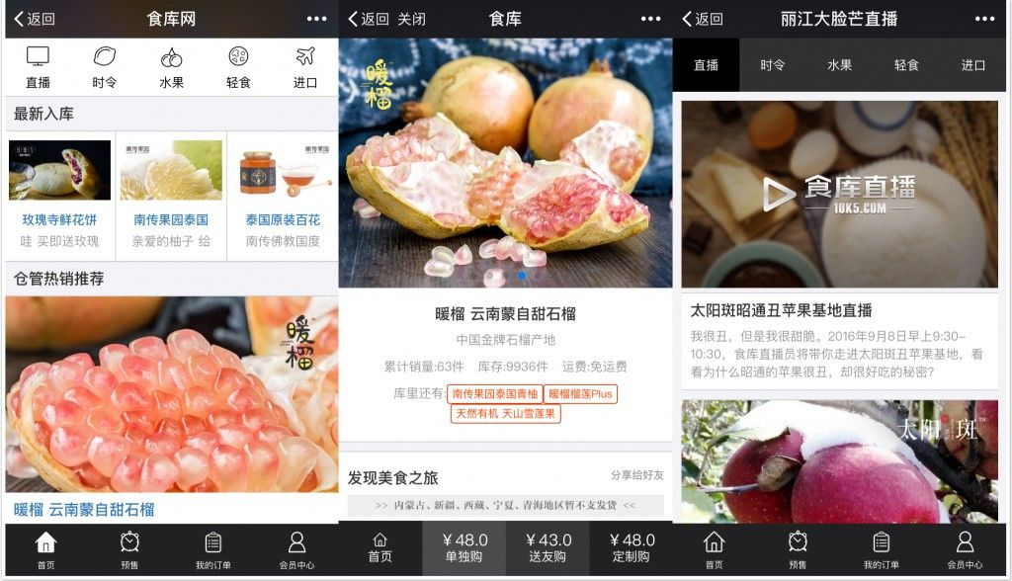

　　面对城市的繁华喧嚣和食品安全问题，谭遁希望抓住国内中产阶层的的市场，将云南、藏区生态大区生产的[水果](http://www.100ec.cn/zt/sxds/)和轻食，实现从田间到舌尖的产业链把控，以及从地里、厂里到家里的物流配送。

　　简单讲来，就是食库的食材采购基地和加工基地都放在自然生态的云南和藏区，利用生态优势和地理优势，给食库里的每一个产品都建立品牌，并希望以自有基地+自有品牌+自有平台为核心，和其他平台形成差异化。

　　比如食库网的第一品牌就是以云南的鲜花饼为主打的“玫瑰寺”，整个品牌系列会有自然[水果](http://www.100ec.cn/zt/sxds/)+烘培+酿造的产品，玫瑰寺产品系列除了有鲜花饼之外，还有玫瑰原酿酒、手工玫瑰糖、玫瑰茶等。此外，食库网里还有以新鲜石榴主打‘暖榴’等品牌。

　　食库网打造品牌系列的产品主要从商业的本质出发，“生鲜产品主要为了跑销量，而生加工主要为了赚钱，因为它利润更大。”谭遁说道。

　　除了国内的原产地，后期食库网也会把基地扩展到东南亚。食库网自今年4月份成立以来，已有品牌超过10个，主要以微信公众号为运营重点，粉丝超过2万，日活用户7000+。

　　由于食库网是采取线上销售的方式，根据订单来生产，因此产品的食材配比会由食库网自行研发，而生产加工则是和当地的农作坊合作，但食库网会利用直播对生产流程进行监控。

　　值得注意的是，食库网还创立的“送友购”模式，多面向公司的集体采购送礼，食库网会对产品进行礼盒包装，更多是想解决客户固化的送礼模式。

　　但物流配送还是电商平台最头疼和最难解决的问题，生鲜食品需要冷链运输，成本高。谭遁表示，食库网的解决方式是走产品标准化道路，同时也在引进先进的物流技术。据了解，在今年8月份，食库网已与百世云仓达成战略合作协议，百世云仓将为食库网的产品提供快捷安全的物流服务。

　　目前食库网团队10人，核心团队5人。团队主要驻扎在云南，并且大部分时间会待在种植基地。“小伙伴过去都是从事广告、媒体的，现在都变成了田间地头的[农民](http://www.100ec.cn/zt/sndsh/)。”谭遁说到。

　　据悉，食库网正在寻求天使轮融资，为之后的市场推广，团队建设做打算。